МИНИСТЕРСТВО НАУКИ И ВЫСШЕГО ОБРАЗОВАНИЯ

РОССИЙСКОЙ ФЕДЕРАЦИИ

федеральное государственное бюджетное образовательное учреждение

высшего образования

«Российский государственный университет им. А.Н. Косыгина

(Технологии. Дизайн. Искусство)»

Кафедра автоматизированных систем обработки информации и управления

Отчет по лабораторной работе №7
по дисциплине «Проектирование баз данных»

Тема: «Представления»

Выполнил: Ольховский Н.С., ИТА-123
Проверил: Монахов В. И.

Москва 2026
Вариант 17
Цель: Освоить синтаксис оператора создания представлений и правила использования представлений.

Задание:
Для базы данных созданной на предыдущем лабораторном занятии создать представления:
  - для просмотра данных основной таблицы с добавлением полей справочника (например, Книги поставок с добавлением данных справочника поставщика)
  - для отображения данных, относящихся к предметной части выходных документов (например, Ассортимента книги поставок. Для выборки данных с использованием представления необходимо добавить колонки книги поставок: дату поставки и номер документа
  - для отбора данных из основной таблицы (соединения нескольких таблиц) с группировкой по двум полям. В этом запросе должны отбираться данные из соединения 2-3 таблиц. Колонки группировки должны быть взяты из разных таблиц. При группировки по полю месяц целесообразно использовать часть даты в формате «Год – Месяц». Для этого используется функция to_char(колонка даты,'YYYY-MM')

Скриншот ERD-диаграммы базы данных на рисунке 1:

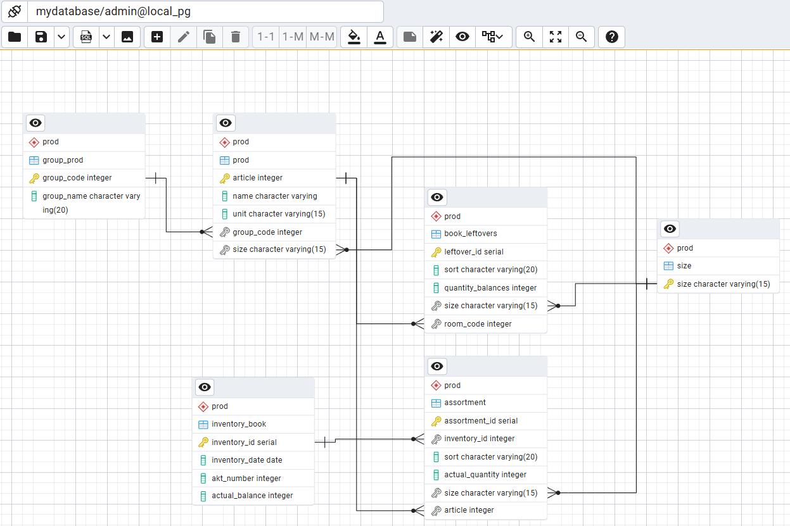
Рисунок 1 – Скриншот ERD-диаграммы модели данных

Скриншот кода представления для просмотра данных таблицы Assortment с добавлением полей из справочников (название товара, группа, размер, дата и номер акта инвентаризации) на рисунке 2. Результат выполнения запроса на рисунке 3.

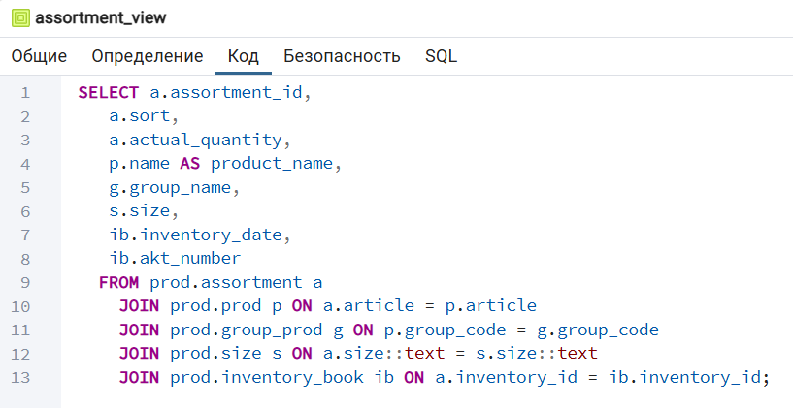
Рисунок 2 – Код представления

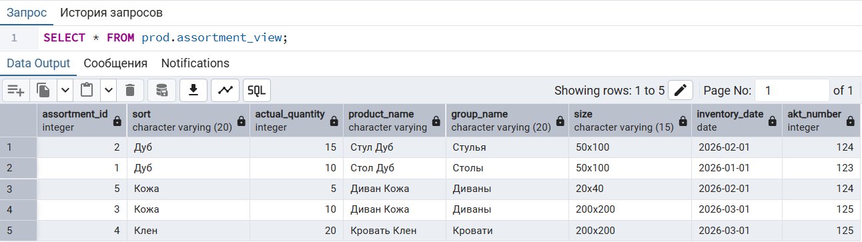
Рисунок 3 – Результат выполнения запроса

Скриншот кода представления для отображения данных, относящихся к выходным документам (ассортимент книги инвентаризации) с добавлением реквизитов документа (дата, номер акта). на рисунке 4. Результат выполнения запроса на рисунке 5.

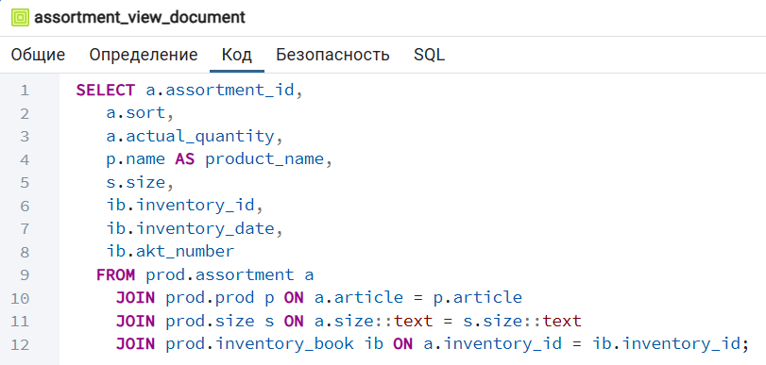
Рисунок 4 – Код представления

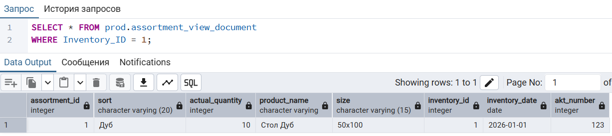
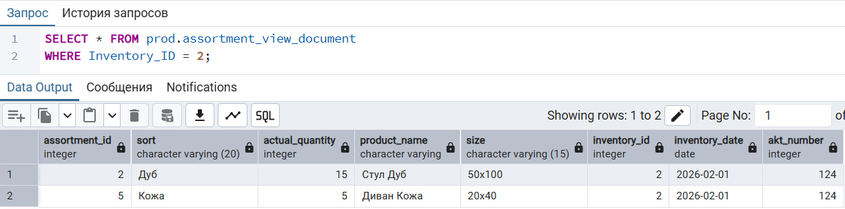
Рисунок 5 – Результаты выполнения запросов

Скриншот кода представления для получения данных с группировкой по двум полям из разных таблиц – по наименованию группы продукции и по месяцу инвентаризации на рисунке 6. Результат выполнения запроса на рисунке 7.

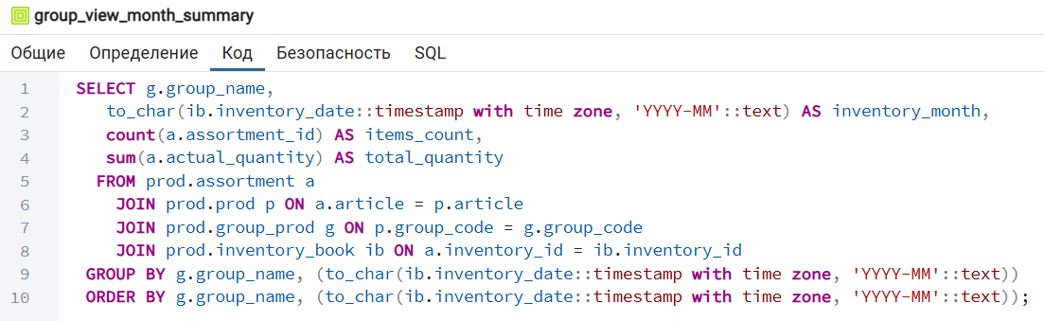
Рисунок 6 – Код представления

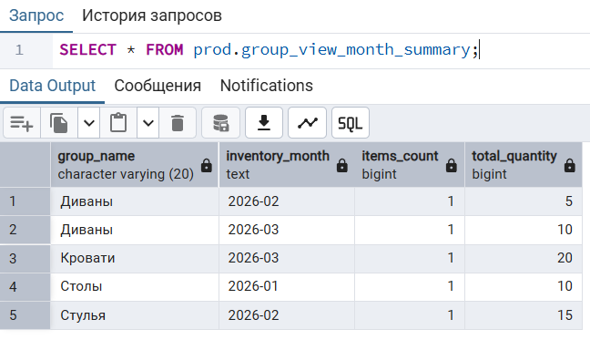
Рисунок 7 – Результат выполнения запроса

